ASSUNTO: Solicita ao Sr. Prefeito Municipal, que através da Secretária competente, providências urgentes para correção do desnível das sarjetas na Rua Prof. Dalvina F. de Campos, esquina com a Rua Luiz de Freitas, diante de inúmeras reclamações formalizadas pelos munícipes moradores da região.
DESPACHO:

SALA DAS SESSÕES____/____/_____

PRESIDENTE DA MESA

INDICAÇÃO Nº , DE 2016.

SENHOR PRESIDENTE,
SENHORES VEREADORES E VEREADORAS,

Moradores residentes na Rua Prof. Dalvina F. de Campos Leite, esquina com a Rua Luiz de Freitas, Jardim Silvania, estão solicitando, junto a Prefeitura Municipal de Mogi Mirim, através de seu Departamento Competente, para que tomem providências, no sentido de melhorar o escoamento de água daquele cruzamento, de acordo com os moradores existe um desnível das sarjetas com a rua, e isso faz com que as águas fiquem paradas em frente ao comercio ali existente, consequentemente causando assim muitos transtornos aos moradores.
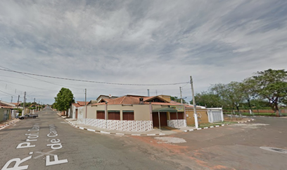
Considerando o exposto, e diante das justas reclamações que estão sendo formalizadas,

INDICAMOS, na forma regimental, e depois de ouvido o Douto Plenário desta Casa, que seja oficiado ao Sr. Prefeito Luís Gustavo Antunes Stupp, para que determine a sua Secretária Competente, providências urgentes para correção do desnível das sarjetas, na Rua Prof. Davina F. de Campos Leite, esquina com a Rua Luiz de Freitas, Jardim Silvania, diante de inúmeras reclamações feitas pelos munícipes moradores da região.

Sala das Sessões “Vereador Santo Rótolli”, em 02 de Setembro de 2016.

VEREADOR: Daniel Gasparini dos Santos
“DANIEL SANTOS”


